Liceo Andrés Bello A-94
Departamento de Humanidades.
Educación Ciudadana.
Profesor: David Hanson.

Guía N°6 Educación Ciudadana 3ro Medio
Instrucciones: Estimadísimos estudiantes, a continuación tienen esta guía para aplicar contenidos vistos en la guías anteriores donde además cada concepto fue retroalimentado en el canal de YouTube (Profesor Historia del Insta).
Ahora toca ver el Rol de la ciudadanía en democracia y deberás realizar las actividades, las que debes subir al Classroom de donde bajaste este archivo, tenemos como plazo de referencia 7 de septiembre.
Objetivo: Analizar las ventajas de un sistema de gobierno democrático.
Habilidades: Interpretar – Aplicar – Comparar – Analizar.
Conocimientos previos: Conceptos de estado, democracia, ciudadanía, ciudadanía activa y rol de la ciudadanía en democracia. (Guías 1 – 2 – 3 – 4 – 5).

Notas del profesor:
A continuación verás textos extraídos del libro de Educación Ciudadana 2020 entregado por el ministerio de educación, dentro de los textos verás distintos corchetes [], en donde el profesor ha escrito comentarios para ayudar a mejorar la comprensión de estos.
Si no tienes el texto de educación ciudadana puedes descargarlo del link que estará en el muro del Classroom, el cual es para uso pedagógico.

¿Cómo fortalecemos la democracia?
La democracia no es solo un sistema político, es un proyecto en el que todos debemos participar. Por lo mismo, su existencia no puede darse por sentada: diversos riesgos la amenazan constantemente y la pueden poner en peligro. Es importante, por lo tanto, identificar cuáles son estas amenazas y preguntarnos qué podemos hacer como ciudadanos para enfrentarlas.

Texto 1 |  | ¿La democracia puesta en cuestión?
Para descubrir qué tan vulnerable es una democracia frente a las distintas amenazas que la acechan, es importante preguntarnos cuán valorada es por sus ciudadanos. Estudios como el Informe Latinobarómetro y el Estudio Internacional de Educación Cívica y Formación Ciudadana entregan datos que permiten elaborar algunas respuestas.
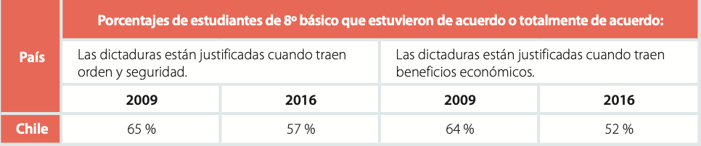

Asociación Internacional para la Evaluación del Logro Educativo (2016). Estudio Internacional de Educación Cívica y Formación Ciudadana ICCS. Hamburgo: ICCS.

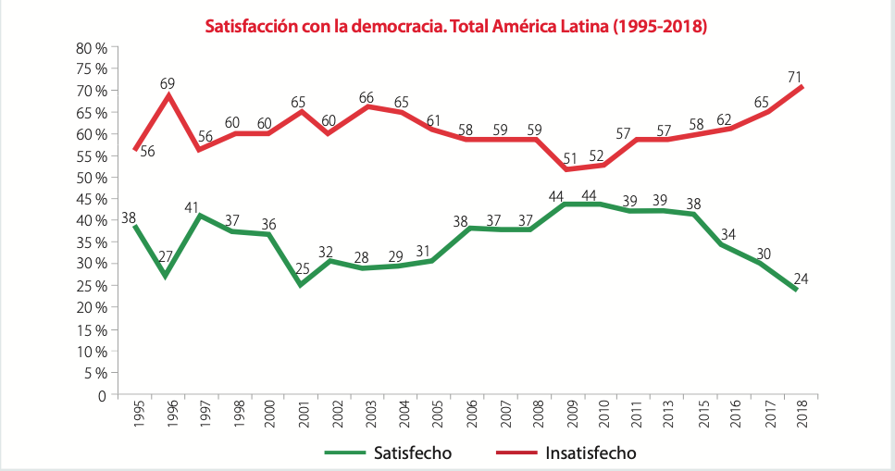

Corporación Latinobarómetro (2018). Informe 2018. Santiago: Latinobarómetro.
Texto 2 | Democracia: ¿conflictos y consensos?
Los conflictos y los consensos forman parte del diálogo democrático y constituyen también una expresión del pluralismo de la sociedad.
No hay solución fácil para la ecuación conflicto vs. consenso. La democracia no es una máquina que funcione por sí sola en cuanto se le insertan los principios adecuados. Una sociedad democrática requiere el compromiso de ciudadanos que acepten el carácter inevitable de los conflictos políticos e intelectuales y la necesidad de actuar con tolerancia. Desde esta perpectiva, es importante reconocer que muchos conflictos de una sociedad democrática no se deben al enfrentamiento del <<bien>> contra el <<mal>>, sino al choque entre diferentes interpretaciones de los derechos democráticos y las prioridades sociales.

La democracia en síntesis. Oficina de programas de información internacional, Departamento de Estado de Estados Unidos. Recuperado de: https://bit.ly/39yf4wR

Texto 3 | ¿Por qué es importante cuidar la democracia?
Anteriormente, se han dado múltiples ejemplos de cómo la democracia impacta de forma concreta en nuestra calidad de vida. Reflexionar en torno a los beneficios de este sistema de organización permite poner en perspectiva por qué es importante enfrentar los riesgos que lo amenazan.
La democracia ha robstecido su alcance: va desde la garantía de la participación y acción ciudadana en libertad, hasta la satisfacción de necesidades sociales, la protección de poblaciones marginadas y su inclusión en equidad. Es decir, que todas las personas, sin distinción alguna, puedan beneficiarse de los dividendos del desarrollo y la prosperidad (…). Una democracia saludable, participativa y que no deje a nadie atrás armoniza con el compromiso planetario por el desarrollo sostenible que plantea la Agenda 2030. Uno de sus Objetivos del Desarrollo Sostenible, el 16, plantea promover sociedades pacíficas, justas, con instituciones sólidas, eficaces, responsables e inclusivas. La democracia garantiza todos estos retos, con el reflector puesto en las personas, sus derechos y libertades.

Ruiz, P. (2018). Discurso del director del Programa de Naciones Unidas para el Desarrollo (PNUD) Colombia.

Actividades
RESPONDE LAS PREGUNTAS DESPUÉS DE LA TABLA DE ESPECIFICACIONES
- ¿Qué relaciones puedes establecer entre los resultados de los dos estudios presentados en el texto 1?
- En relación al texto 2, desarrolla las siguientes actividades:
  - Identifica tres casos de interés público que hayan generado conflicto en la sociedad y que se hayan logrado solucionar dentro del marco democrático.
  - Elige uno de los conflictos anteriores y analiza cuáles fueron los factores que permitieron llegar a esa solución, es decir, ¿cómo solucionaron el conflicto?
- Investiga en internet qué es la Agenda 2030 (Texto 3) y cuáles son sus objetivos. Luego, responde: ¿crees que una democracia sólida contribuirá a alcanzarlos? Justifica tu respuesta con al menos dos argumentos.

Tabla de especificaciones para Humanidades.
Habilidad  Ítems | Habilidades de dificultad básica |  |  | Habilidades de dificultad Media |  |  |  |  | Habilidades de procesamiento de alto nivel
 | Recordar | Reconocer | Describir | Interpretar | Aplicar | Comparar | Analizar | Inferir | Sintetizar | Organizar | Evaluar | Crear
Ítem I |  |  |  | X | X | X | X

